Хай-тек для семьи
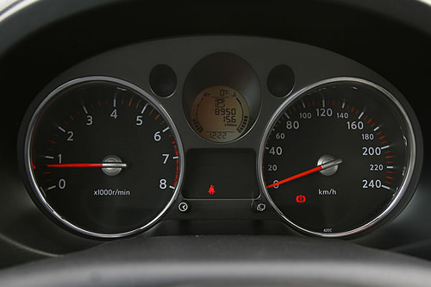
Nissan X-trail. Фото журнал "Внедорожник" с сайта vnedor.ru.
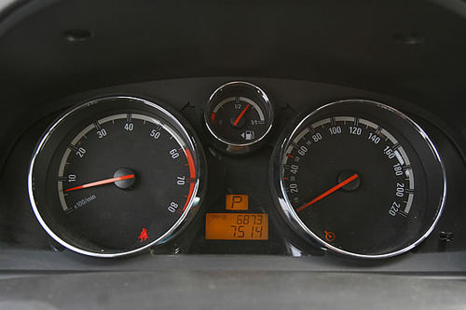
Opel Antara. Фото журнал "Внедорожник" с сайта vnedor.ru.
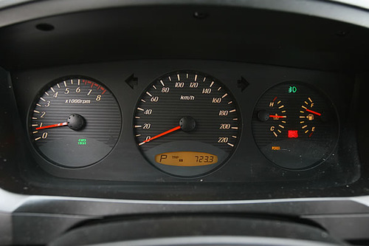
SsangYong Kyron. Фото журнал "Внедорожник" с сайта vnedor.ru.
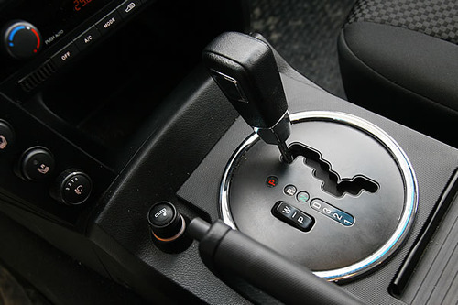
SsangYong Kyron. Фото журнал "Внедорожник" с сайта vnedor.ru.
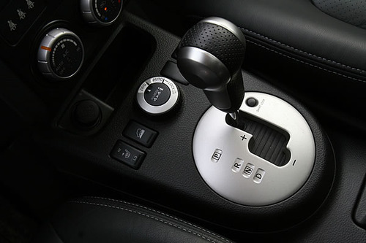
Nissan X-trail. Фото журнал "Внедорожник" с сайта vnedor.ru.
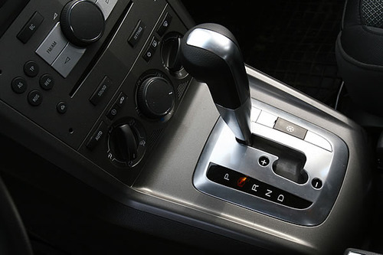
Opel Antara. Фото журнал "Внедорожник" с сайта vnedor.ru.
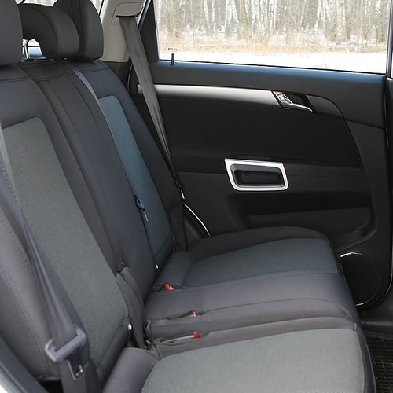
Opel Antara. Фото журнал "Внедорожник" с сайта vnedor.ru.
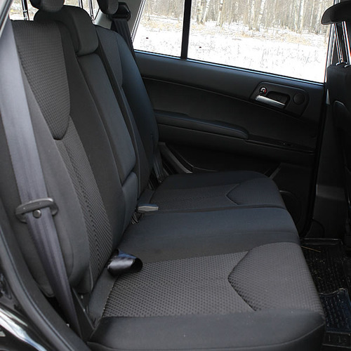
SsangYong Kyron. Фото журнал "Внедорожник" с сайта vnedor.ru.
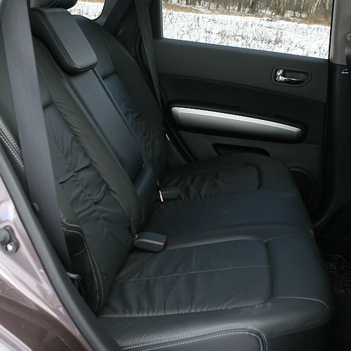
Nissan X-trail. Фото журнал "Внедорожник" с сайта vnedor.ru.
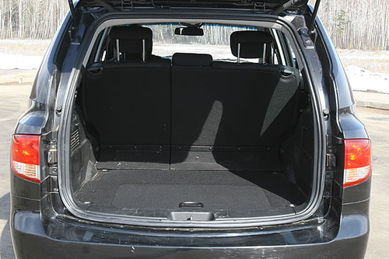
SsangYong Kyron. Фото журнал "Внедорожник" с сайта vnedor.ru.
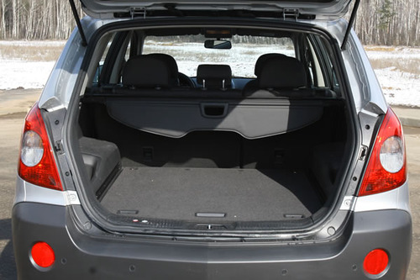
Opel Antara. Фото журнал "Внедорожник" с сайта vnedor.ru.
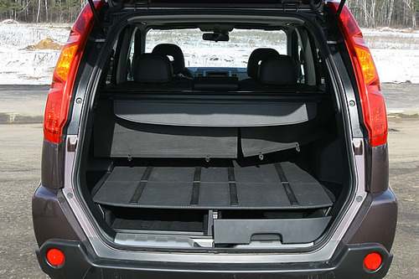
Nissan X-trail. Фото журнал "Внедорожник" с сайта vnedor.ru.

